吉林电子法院网上诉讼指南

委托鉴定
1.登录吉林电子法院首页，点击如图所示的【申请委托鉴定】图标，创建一条鉴定申请，如下图所示：
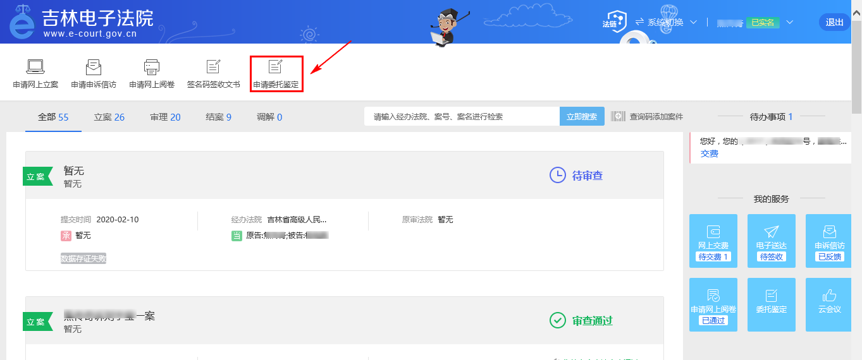
2.进入委托鉴定模块，选择完毕后点击【下一步】。
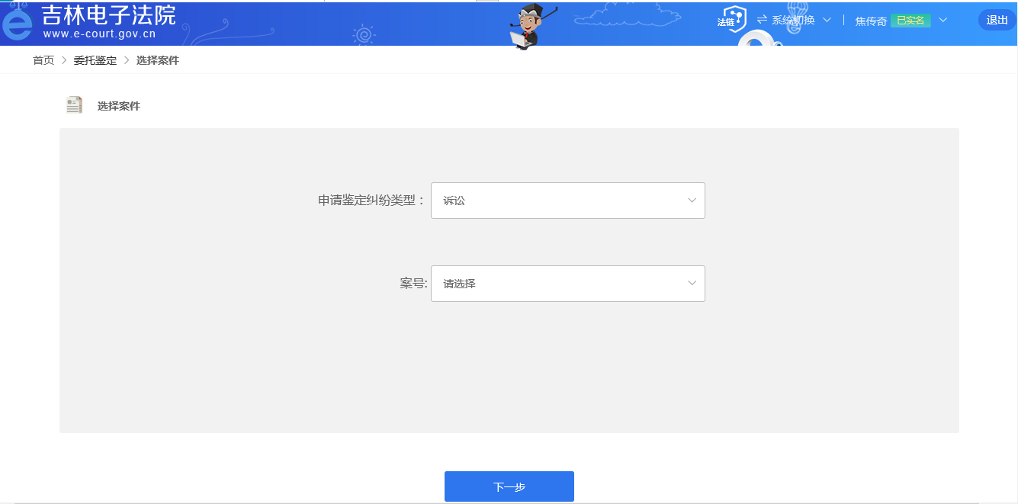
3.完成创建委托鉴定后，进入鉴定信息编辑页面，所有基本信息按要求填写完毕后，点击【提交】完成委托鉴定申请。如下图所示：
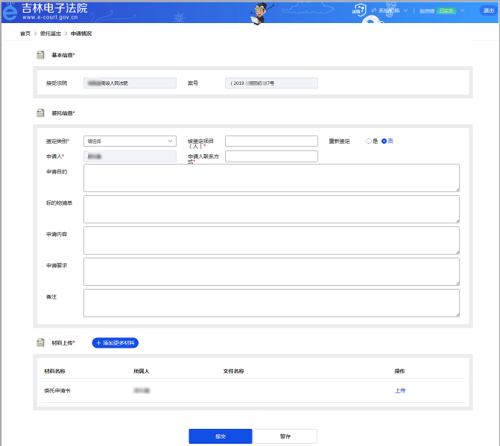
4.您可以在吉林电子法院首页面【我的服务】-【委托鉴定】查看委托鉴定的进展，如下图所示：
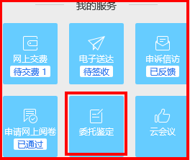
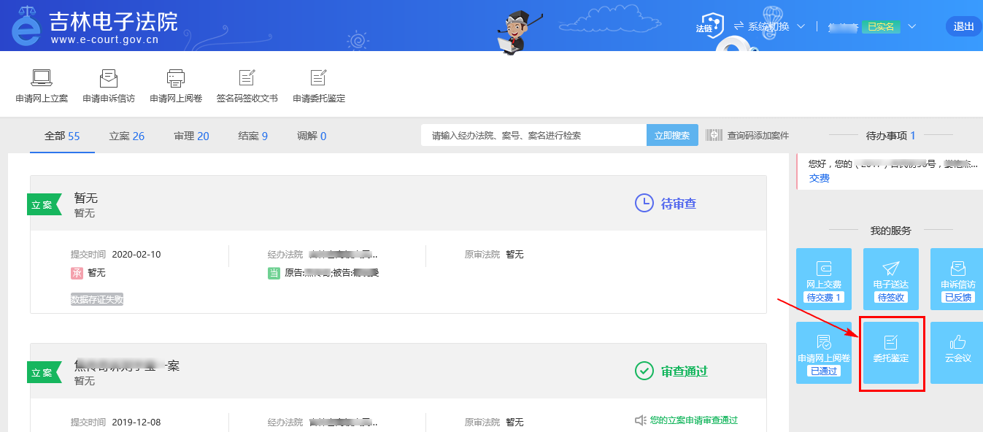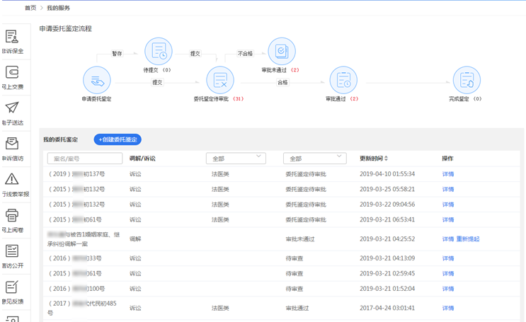
以上就是委托鉴定的操作介绍。欢迎您使用吉林电子法院，感谢您的支持与配合。

